

**LAPORAN PENGEMBANGAN GAME LITTLE BIRD IN TOWN**

Oleh :

**Nama : Devin Steven Soetedjo**

**NIM : A11.2018.11028**

**Kelompok : Game Programming - A11.54837**

**FAKULTAS ILMU KOMPUTER**

**UNIVERSITAS DIAN NUSWANTORO**

**SEMARANG**

**2021**

# DAFTAR ISI

DAFTAR ISI ii

DAFTAR GAMBAR iii

1.1 Tentang Game 1

1.2 Detail Pengembangan Game 1

# DAFTAR GAMBAR

Gambar 1 Game Little Bird in Town 1

Gambar 2 Flowchart Game 2

Gambar 3 Tampilan Menu Game 2

Gambar 4 Tampilan Level Game 3

Gambar 5 Tampilan Seleksi Karakter Game 3

Gambar 6 Tampilan Menu Pause 3

Gambar 7 Class Diagram Little Bird in Town 4

## Tentang Game

Game Little Bird in Town merupakan sebuah game bergenre arcade yang dikembangkan menggunakan game engine UNITY. Secara garis besar gameplay dari game Little Bird in Town mengajak pengguna untuk melindungi seekor burung melewati berbagai rintangan dalam kota. Pembuatan game ini terinspirasi dari sebuah permainan yang dikembangkan oleh developer asal Vietnam Dong Nguyen.

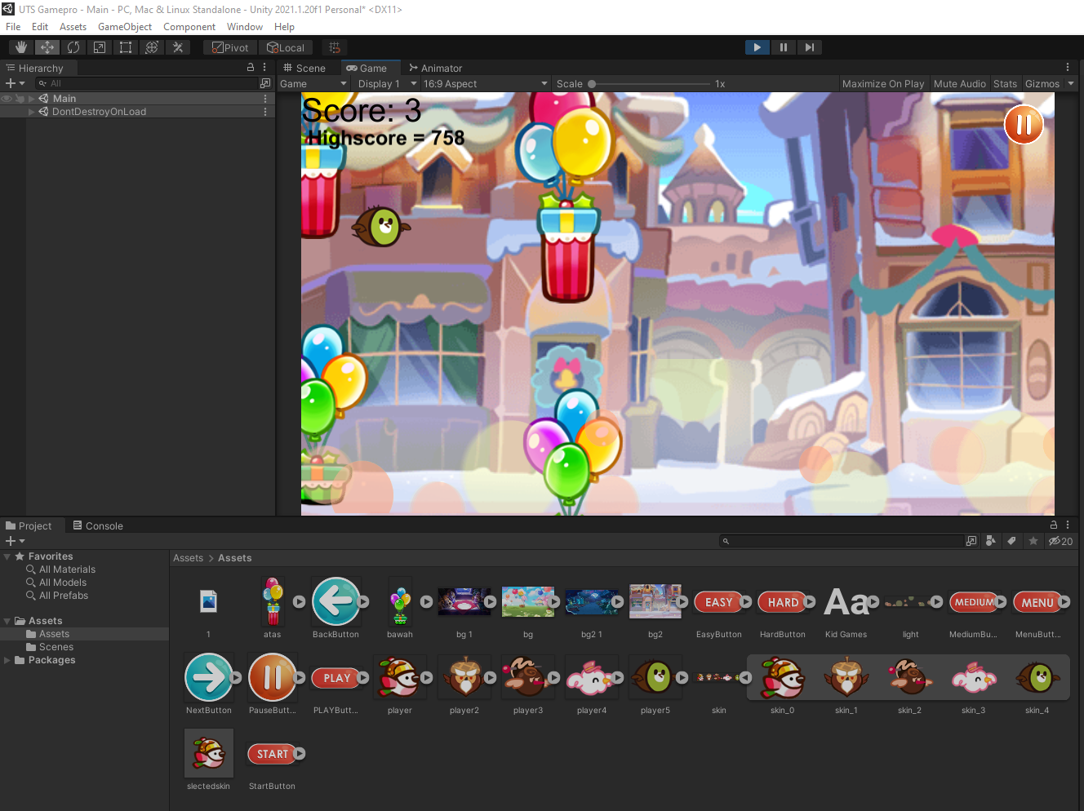

Gambar 1 Game Little Bird in Town

## Detail Pengembangan Game

Pada tahap produksi mulai dilakukan proses *coding* Game Little Bird in Town. Persiapan tahap produksi mulai dilakukan dengan persiapan asset dan juga pengkodean yang akan dilakukan pada scene bermain. Alur permainan game digambarkan dalam flowchart pada Gambar 2. Flowchart Game

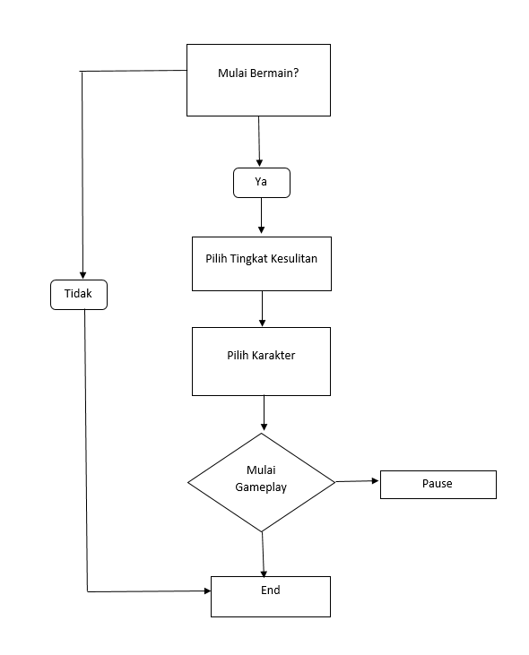

Gambar 2 Flowchart Game

Pada tampilan awal pemain akan memasuki halaman menu, bila pemain menekan tombol Play maka pemain kemudian diarahkan untuk memilih tingkat kesulitan dari game. Tingkat kesulitan game akan berbeda – beda tergantung kepada tingkat kesulitan yang dipilih. Lalu pemain akan memilih karakter burung yang ingin dimainkan, melewati berbagai rintangan untuk mendapatkan score tertinggi.

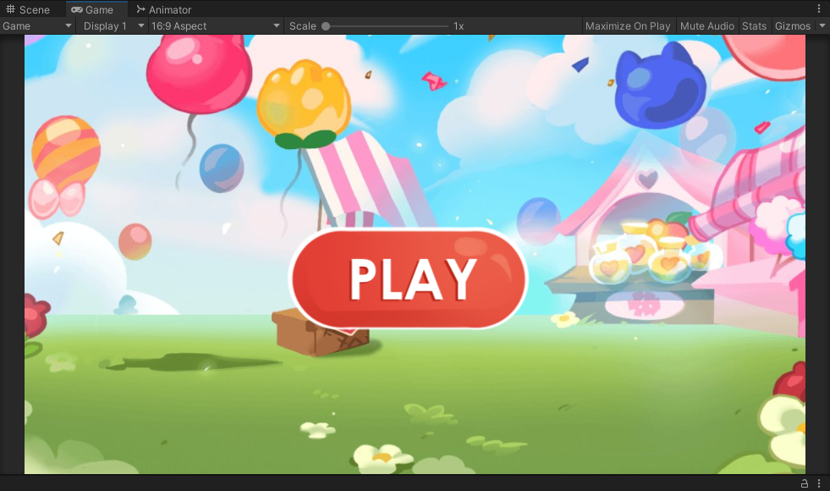

Gambar 3 Tampilan Menu Game

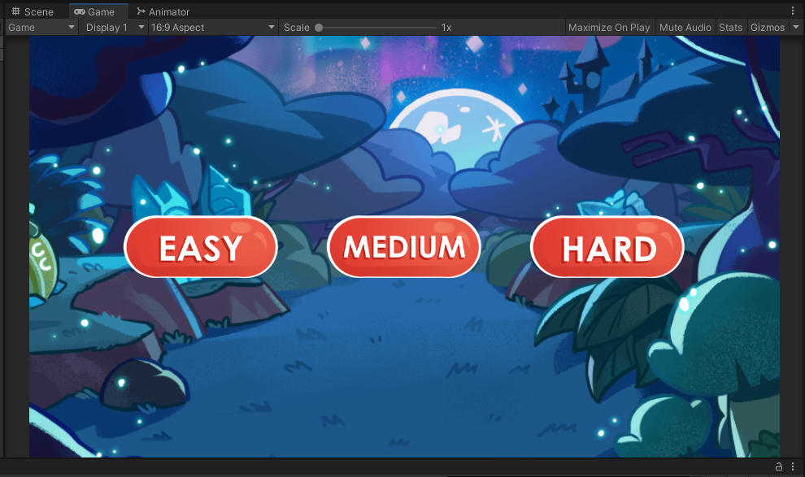

Gambar 4 Tampilan Level Game

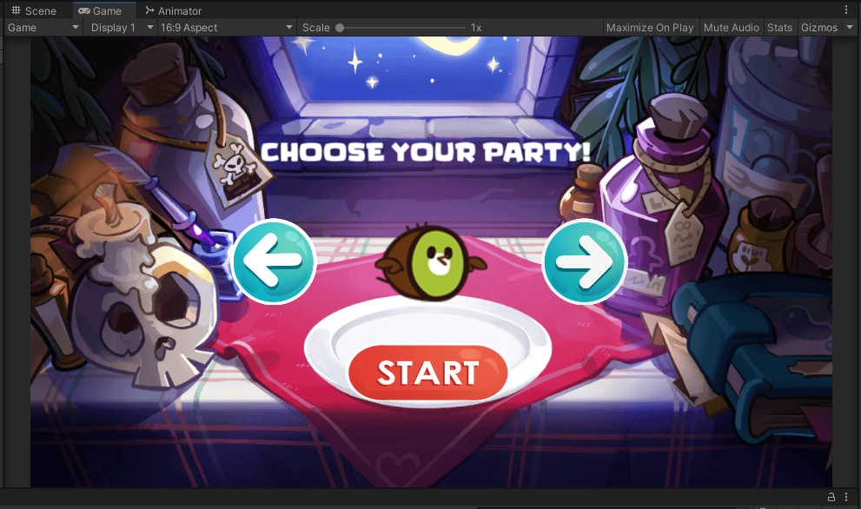

Gambar 5 Tampilan Seleksi Karakter Game

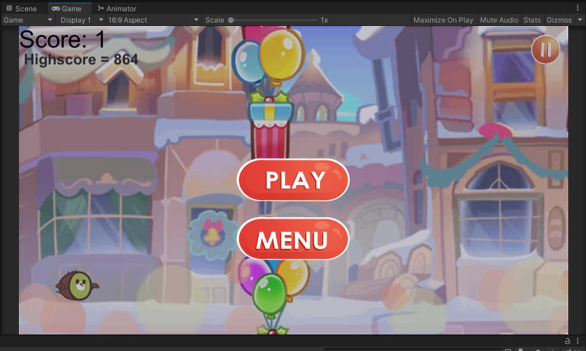

Gambar 6 Tampilan Menu Pause

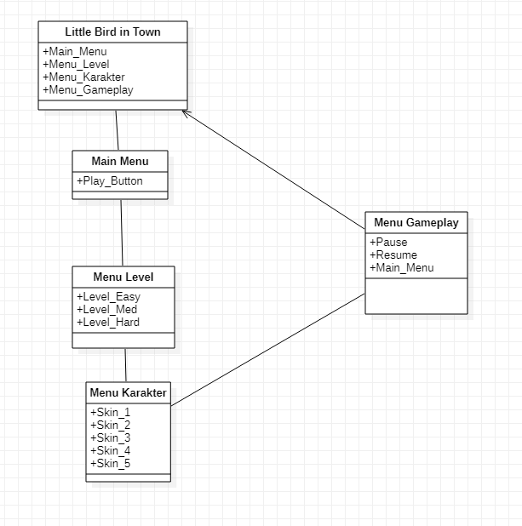

Gambar 7 Class Diagram Little Bird in Town

# REFERENSI

Tutorial :

<https://www.youtube.com/watch?v=8ogyT842otg>

https://www.youtube.com/watch?v=tfzwyNS1LUY

Asset :

Background + Character : Cookie Run OvenBreak Sprites  
Button dibuat sendiri

Font :   
dafont.com